Materia: Inteligencia Computacional-IC415
Trabajo Final Integrador — Propuesta de Proyecto

Sistema Automatizado de Detección de Fauna Marina en Videos Submarinos mediante Inteligencia Computacional

1. Contexto y Motivación
En los últimos meses, el CONICET en colaboración con el Schmidt Ocean Institute llevó a cabo la expedición Talud Continental IV en el Cañón de Mar del Plata, una de las regiones oceánicas menos exploradas y más biodiversas del Atlántico Sur. Durante esta campaña científica se utilizaron Vehículos Operados Remotamente (ROV) de última generación, capturando horas y horas de material audiovisual de altísima calidad a cientos de metros de profundidad.
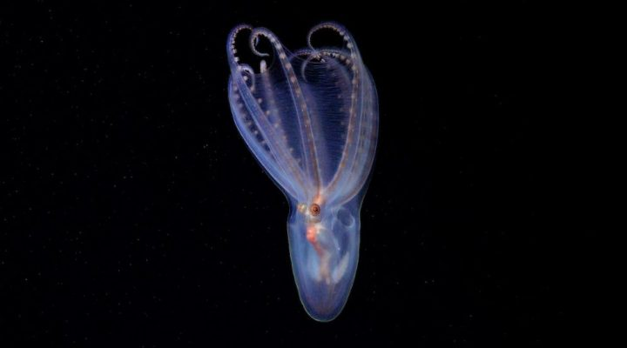
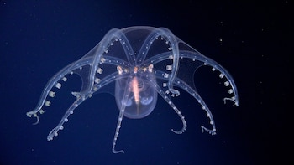
Los resultados preliminares de la expedición son, en una sola palabra, extraordinarios. Entre los organismos identificados se encuentran el pulpo telescopio (Amphitretus pelagicus), medusas de profundidad de especies desconocidas para la región, equinodermos, esponjas y una diversidad de fauna bentónica y pelágica que excede las expectativas científicas iniciales. Estamos hablando de un descubrimiento que tiene relevancia no solo para la biología marina argentina, sino para la oceanografía mundial.
Figura 1 - Pulpo de cristal
Figura 2 - pulpo telescópico
Sin embargo, aquí reside el problema central que motiva nuestra propuesta: el procesamiento y análisis de todo ese material de video es actualmente completamente manual. Biólogos especializados deben revisar frame a frame cada registro para identificar, clasificar y documentar las especies observadas. Este proceso es no solo extremadamente lento —pudiendo tomar semanas o incluso meses— sino también inherentemente propenso a errores por fatiga visual, pérdida de consistencia entre revisores y alta dependencia de la disponibilidad de expertos, que son un recurso escaso y valioso.
Este cuello de botella entre la capacidad de recolección de datos y la capacidad de procesamiento (muy limitada por depender exclusivamente de trabajo humano) representa una oportunidad perfecta para la Inteligencia Computacional.

2. Descripción del Proyecto
Nuestra propuesta consiste en el desarrollo de un sistema automatizado de detección y clasificación de fauna bentónica y pelágica en videos submarinos, aplicando técnicas avanzadas de Inteligencia Computacional. El sistema tomará como entrada las secuencias de video provenientes de los ROV y producirá anotaciones automáticas con la ubicación, clasificación tentativa y nivel de confianza de los organismos detectados.
Las características clave del sistema propuesto son:
- Procesamiento automatizado de video para identificación de fauna marina en tiempo reducido.
- Generación de reportes con etiquetas de especie y niveles de confianza.
- Filtrado inteligente de detecciones usando metadatos oceanográficos para mejorar la precisión.
- Implementación portable y computacionalmente accesible, sin necesidad de hardware especializado.

3. Alineación con los Resultados de Aprendizaje de la Cátedra
Esta propuesta ha sido diseñada para satisfacer de manera integral ambos resultados de aprendizaje (RA) evaluados en el Trabajo Final Integrador. A continuación, se detalla la correspondencia explícita:

3.1 — RA2: Redes Neuronales y Ubicuidad
El núcleo del sistema de detección se construirá sobre una Red Neuronal Convolucional (CNN) aplicando la técnica de Transfer Learning. Partiremos de una arquitectura preentrenada en grandes datasets de imágenes generales (como ImageNet) y reentrenaremos únicamente las últimas capas de la red utilizando imágenes extraídas directamente de los videos del ROV. Esto nos permite:
- Aprovechar el conocimiento previo de la red sin necesidad de entrenamiento desde cero.
- Reducir drásticamente los requerimientos computacionales, garantizando la ubicuidad del sistema: cualquier equipo con Python instalado podrá ejecutarlo.
- Obtener resultados competitivos incluso con datasets pequeños, lo que es ideal dado el volumen limitado de imágenes etiquetadas disponibles inicialmente.

3.2 — RA1: Conocimiento e Incerteza — Sistema de Lógica Difusa
Las detecciones producidas por la CNN no son infalibles, especialmente en condiciones de baja visibilidad o en presencia de organismos con morfologías similares. Para abordar este problema de incerteza —propio de los sistemas de conocimiento en entornos reales— integraremos un módulo de Lógica Difusa (Fuzzy Logic) que operará como un filtro de validación contextual.
Este módulo analizará los metadatos oceanográficos registrados por los sensores del ROV durante cada frame de video, incluyendo:
- Profundidad (metros): distintas especies habitan rangos batimétricos específicos.
- Temperatura del agua (°C): indicador indirecto de la masa de agua y la comunidad biológica asociada.
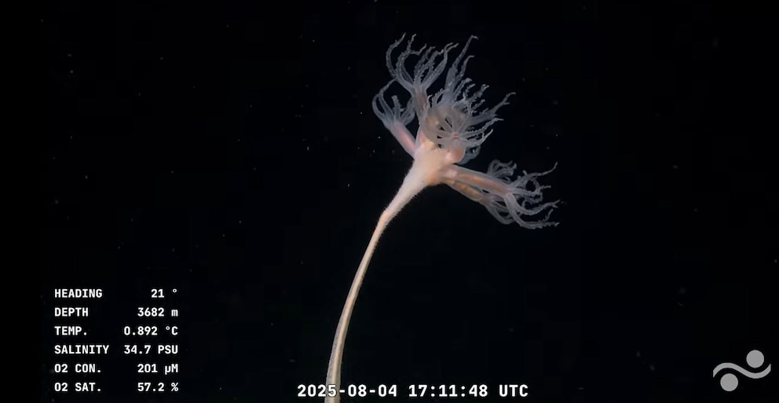
- Turbidez y luminosidad estimada (si está disponible en los metadatos).
Figura 3 - Ejemplo de Frame de captura de especie con metadatos incrustados

La lógica difusa nos permitirá modelar de forma natural la imprecisión inherente a estos parámetros (por ejemplo: "temperatura moderadamente fría" o "profundidad considerable") y combinarlos para ajustar la confianza de la detección de la CNN. Si la red neuronal detecta una especie de aguas superficiales a 800 metros de profundidad, el sistema difuso reducirá automáticamente el puntaje de confianza y marcará la detección como posible falso positivo, sin necesidad de un umbral binario rígido. De este modo abordamos directamente el contenido de RA1, modelando el conocimiento incierto de manera formal y computacionalmente tratable.

4. Viabilidad del Proyecto
Desde el punto de vista técnico y logístico, el proyecto es plenamente realizable en el marco temporal de la materia:
- Los videos de la expedición Talud Continental IV son de acceso público o pueden gestionarse mediante contacto institucional con el CONICET.
- Las arquitecturas CNN preentrenadas (VGG, ResNet, EfficientNet) están disponibles en librerías open-source como TensorFlow/Keras o PyTorch.
- La implementación de sistemas difusos en Python es directa con librerías como scikit-fuzzy.
- El equipo de hasta 3 integrantes permite una división de trabajo clara: extracción/preparación de datos, desarrollo CNN y desarrollo del módulo difuso.
- No se requiere hardware de alto costo: el Transfer Learning hace ejecutable el sistema en hardware estándar, incluso sin GPU dedicada.
- Todo el desarrollo se realizará en Python mediante Jupyter Notebooks, lo que facilita la documentación iterativa del proceso, la visualización de resultados intermedios y la reproducibilidad completa del experimento.

5. Conclusión y Llamado a la Acción
Esta propuesta no es solo académicamente sólida. Es un proyecto que resuelve un problema real y urgente para la ciencia argentina, que integra de manera genuina los dos grandes ejes de la materia (redes neuronales y razonamiento bajo incerteza) y que tiene el potencial de convertirse en una herramienta concreta para investigadores del CONICET.

6. Referencias
- Finalizó la histórica campaña submarina...: link CONICET
- Las imágenes más sorprendentes que dejó el streaming del Conicet en el cañón submarino Mar del Plata: Link Infobae
- Transmisión en vivo a 3.900 metros de profundidad (CCT Mar del Plata): Link CONICET (Transmisión)
- Underwater Oases of the Mar Del Plata Canyon: link Schmidt ocean Institute
- Canal Oficial de YouTube del Schmidt Ocean Institute: canal de Youtube del SOI
- Colección fotográfica del ROV: dataset de imagenes
- Portal de datos: portal de datos
- Descarga directa de variables (Archivos comprimidos): Data de Superficie y Meteorología del Barco

